«Мамин день»
Все хожу, все думаю, смотрю
«Что ж я маме завтра подарю?
Может, куклу? Может быть, конфет?
Нет!
Вот тебе, родная, в твой денёк
Аленький цветочек – огонёк!
(Е. Благинина)
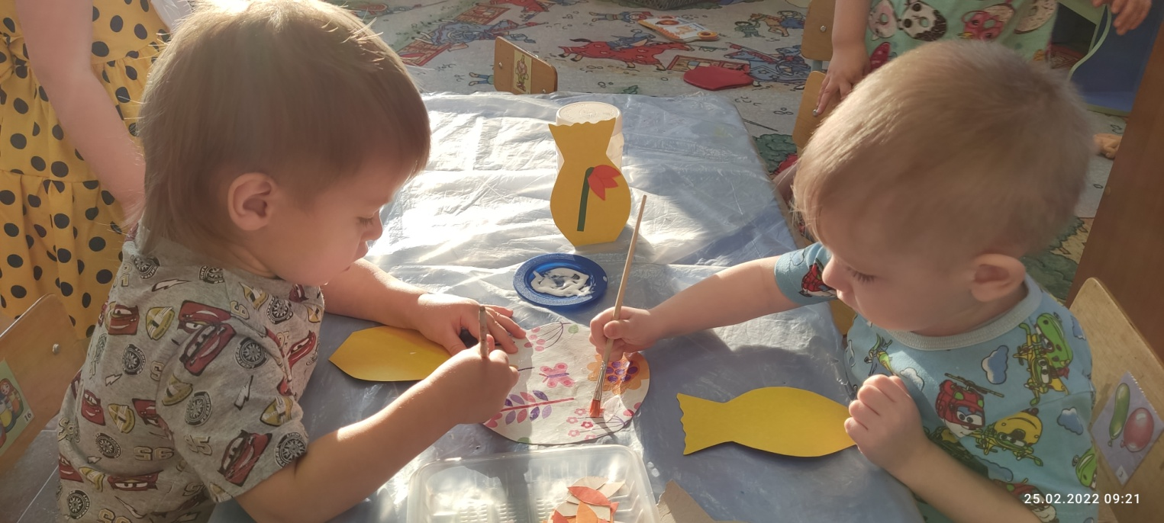

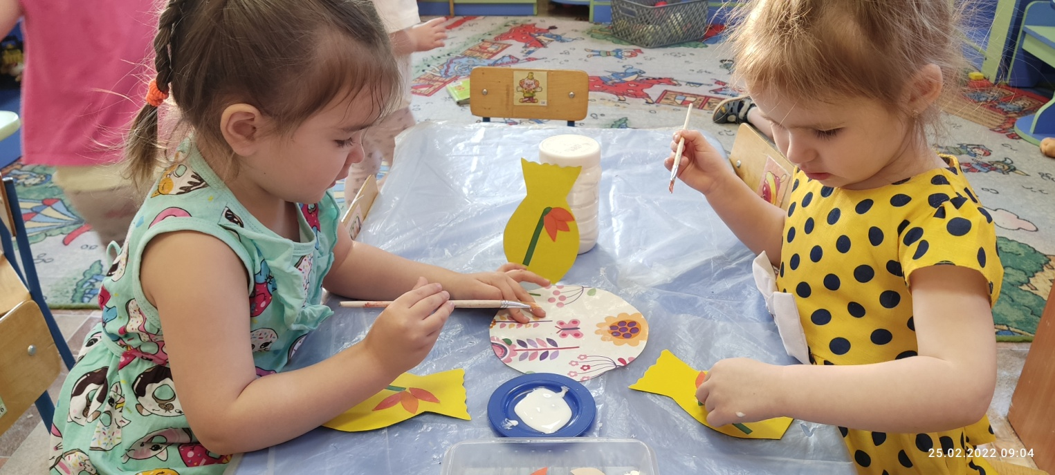

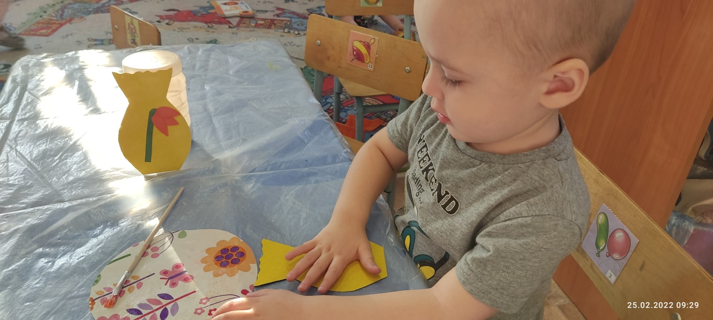

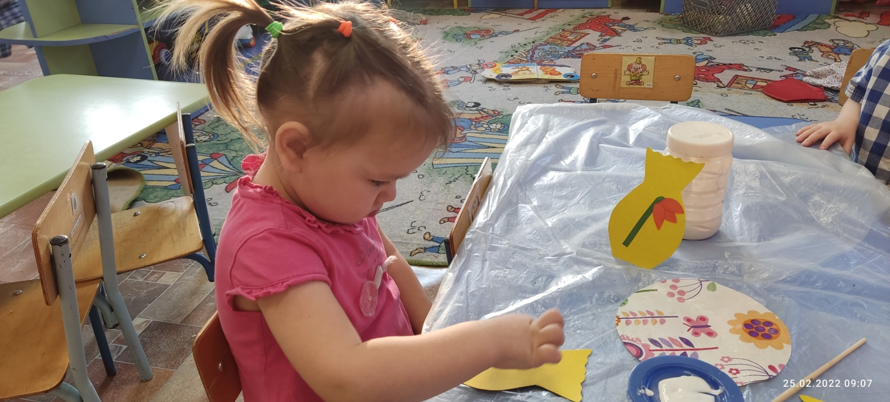

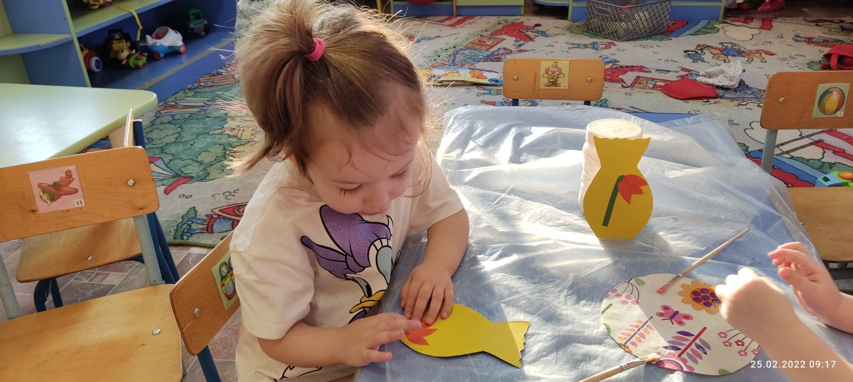

Сухачева Е.Д.

